### 存储过程综合

1.存储过程参数的综合应用

【例8-18】创建一个存储过程用来评选读者的读书结果。规则为：当输入一个读者的读者编号后，根据该读者的累借图书次数评选。当累借图书次数大于25次时，评为“读者之星”；累借图书次数在15到25次之间时评为“希望之星”；累借图书次数小5次时，提示“加油”；否则提示“好读者”。最终输出为该读者的读者编号、姓名、所属学院名称以及评选结果。

根据要求，可知输入参数为读者编号，同时它也是输出参数。另外姓名、所属学院名称以及评选结果为输出参数。累借图书次数为中间结果，需要设计一个局部变量。最终的设计代码如下：$$

delimiter $$

create procedure pr_readerStar(inout v_no char(4),out v_name varchar(10),out v_schoolName varchar(20),out v_star varchar(10))

begin

declare v_addNum int(4);

select readerName,schoolName,borrowAdd into v_name, v_schoolName, v_addNum from reader,school where readerNo=v_no and reader.schoolNo=school.schoolNo;

if v_addNum>25 then set v_star='读者之星';

elseif v_addNum>=15 and v_addNum<=25 then set v_star='希望之星';

elseif v_addNum<5 then set v_star='加油';

else set v_star='好读者';

end if;

end$$

delimiter ;

接下来调用存储过程pr_readerStar，对于inout型的参数值既是输入类型又是输出类型，需要先设置一个变量并初始化这个值，调用的时候直接传这个变量即可。

输入如下代码，调用的结果如图8-9所示。

set @v_no='r011';

call pr_readerStar(@v_no,@v_name,@v_schoolName,@v_star);

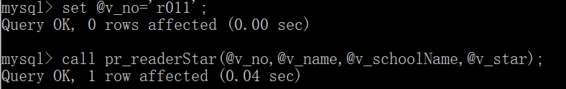

图8-9 调用存储过程pr_readerStar

最后，用Select语句来查看结果，输入如下代码，查看的结果如图8-10所示。

select @v_no 读者编号,@v_name 姓名,@v_schoolName 所属学院名称,@v_star 评选结果;

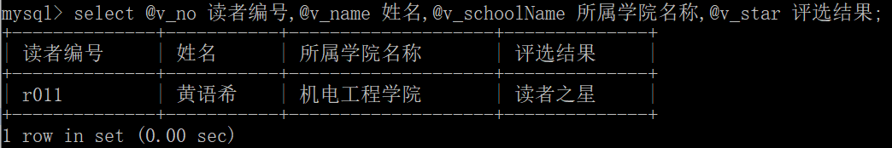

图8-10 查看调用存储过程的结果

最后我们验证一下读者编号为'r011'读者的相关信息和借书情况，输入如下代码，验证的结果如图8-11所示。

select readerName,schoolName,borrowAdd from reader,school where readerNo='r011' and reader.schoolNo=school.schoolNo;

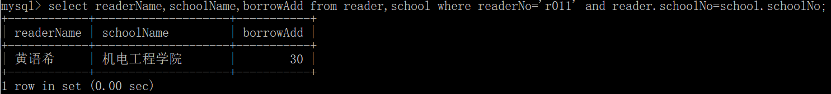

图8-11验证存储过程执行的结果

可见存储过程执行成功。

2.存储过程嵌套的综合应用

在图书馆信息系统中，主要的事件有：借书流程和还书流程。

在借书流程中，读者借书时，须向borrow表中插入读者借书的关键信息，主要包括读者编号和图书编号。借书完成时，同时需增加该读者reader表中borrowAdd的借书次数，减少book表中该书的剩余册数，并根据剩余册数的数目，决定该书是否在架（当剩余册数<=1时，为零本或者孤本，应将该图书下架，即onShelf为否）。

在还书流程中，读者还书时，须在borrow表中修改指定关键信息的数据，主要是根据借书编号修改还书日期。还书完成时，还需在borrow表中设置该书已还，增加book表中该书的剩余册数，并根据剩余册数的数目，决定该书是否在架（当增加该书数目后，该书的剩余册数=2时，应将该图书上架，即onShelf为是）。

【例8-19】已知借书的读者编号与被借书的图书编号，请创建存储过程用来完成读者的借书流程。

根据上述借书流程，可以分为以下几个步骤：

存储过程1：向borrow表中新增一行数据；

存储过程2：增加reader表中borrowAdd的借书次数；

存储过程3：减少book表中该书的剩余册数，并根据剩余册数的数目，决定该书是否在架。

设计代码如下：

存储过程1：

delimiter $$

create procedure pr_borrow_ins(in v_readerno char(4),in v_bookno char(4))

begin

insert into borrow(readerno,bookno,borrowDate) values(v_readerno, v_bookno,curDate());

end$$

delimiter ;

存储过程2：

delimiter $$

create procedure pr_reader_borrowAdd(in v_readerno char(4))

begin

update reader set borrowAdd=borrowAdd+1 where readerno=v_readerno;

end$$

delimiter ;

存储过程3：

delimiter $$

create procedure pr_book_numberDec(in v_bookno char(4))

begin

declare v_number int(4);

update book set number=number-1 where bookno=v_bookno;

select number into v_number from book where bookno=v_bookno;

if v_number<=1 then

update book set onShelf='否' where bookno=v_bookno;

end if;

end$$

delimiter ;

最后设计一个总的存储过程，去调用上述三个存储过程。设计代码如下：

delimiter $$

create procedure pr_borrow(in v_readerno char(4),in v_bookno char(4))

begin

call pr_borrow_ins(v_readerno,v_bookno);

call pr_reader_borrowAdd(v_readerno);

call pr_book_numberDec(v_bookno);

end$$

delimiter ;

现在验证一下借书流程的存储过程操作是否成功。假定一位读者编号为'r011'的读者现在借了图书编号为'b039'的图书。先看看目前该读者和该图书的相关数据，设计代码如下，检查数据的结果如图8-12所示。

select readerno,readername,borrowadd from reader where readerno='r011';

select bookno,bookname,onshelf,number from book where bookno='b039';

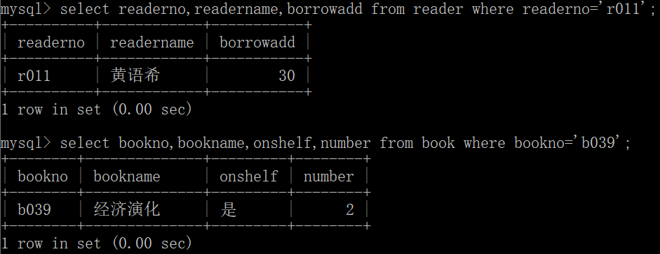

图8-12 读者和图书的初始数据

接下来执行存储过程pr_borrow来完成读者编号为'r011'的读者借图书编号为'b039'的图书的流程，设计代码如下：

call pr_borrow('r011','b039');

最后，再次确认读者和该图书的相关数据，再次检查数据的结果如图8-13所示。

select readerno,readername,borrowadd from reader where readerno='r011';

select bookno,bookname,onshelf,number from book where bookno='b039';

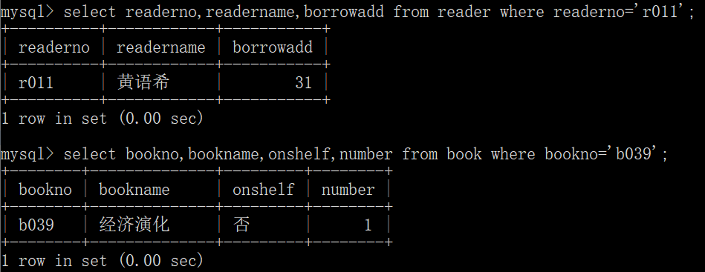

图8-13 借书后读者和图书的数据

可见，存储过程嵌套调用成功。